Сценарии мастер-классов ко Дню рождения Деда Мороза
Участники
Ведущий, ведущий мастер-классов, зрители (взрослые и дети)
Цель
Создание ощущения сказки
Задачи
Создание праздничной атмосферы, веселое времяпрепровождение
Материалы
Зал украшен различными картинками с дедом морозом и сказочными персонажами
Оборудование
Проектор, экран, ноутбук
Примерное время
1,5 – 2 часа
Мероприятие проводится в помещении
Ход мероприятия
(В зале играет приятная музыка, зрители заходят в зал.)
Ведущий: Здравствуйте, дорогие гости! Вы находитесь не просто в зале, вы попали в сказку. Не верите? А зря, в День рождения Деда Мороза может быть только сказочное настроение.
Каждый ноябрь в Великом Устюге проходят праздничные гуляния. Повод значительный - в этом месяце празднует свой день рождения Дед Мороз. В 2022 году - как и каждый год - именно в этот день Дедушка отправится в свое новогоднее путешествие по стране.
И мы с вами обязательно будем путешествовать! А помогут нам в этом мои помощники. Перед собой вы видите несколько столов на которых лежат различные заготовки. Вы догадались совершенно верно – нас ждут интересные мастер-классы:
- открытка с объемным снеговиком;
- елочная игрушка в виде деда мороза;
- елочка в технике квиллинг;
- Дед Мороз из бумаги;
- снеговик из свечки.
Ведущий: Каждый из вас может посетить любой из этих мастер-классов или все по очереди.
Мастер-класс: Открытка с объемным снеговиком
Ведущий мастер-класса: Здравствуйте, друзья! Как же здорово, что скоро новый год правда? Мы с вами сделаем открытку. А как известно открытка – это отличный подарок!
Для этого нам понадобится:
- бумага голубого, серого, красного, белого, коричневого, оранжевого цвета;
- ножницы;
- фигурный дырокол (снежинка);
- карандаш клеевой;
- фломастер черного цвета.
Наш объемный снеговик будут выполнен из одной заготовки, которую вырезаем из белой бумаги в виде вытянутой трапеции.
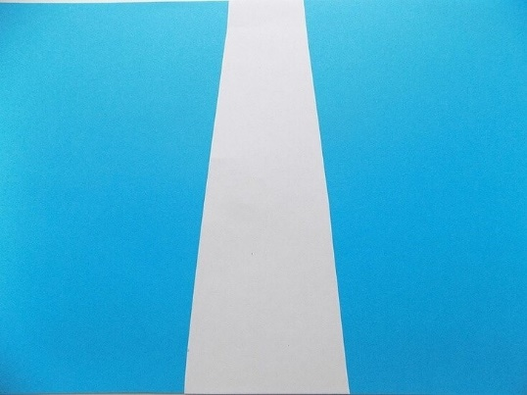
Затем эту трапецию сгибаем посередине, рядом делаем еще один сгиб. Также небольшие сгибы нужно сделать сверху и снизу заготовки.
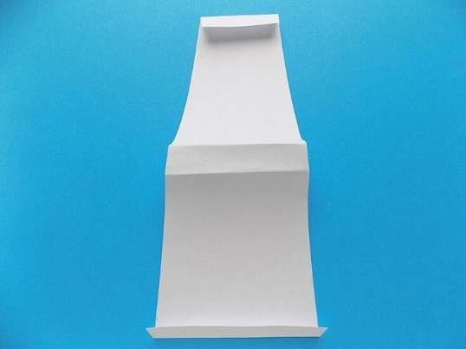
Приклеивать эту заготовку будем на лист голубой бумаги, сложенный пополам. Для этого клей следует нанести на все сгибы с изнаночной стороны белой заготовки. Такая основа для снеговика должна получиться.
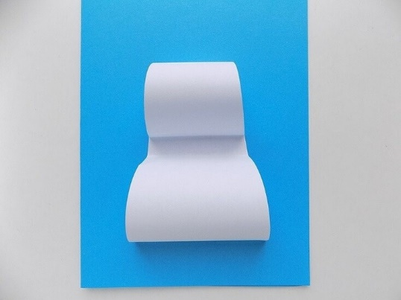
Теперь начнем добавлять детали на нашу поделку. Из оранжевой бумаги вырезаем треугольник, он станет носом снеговика.
Шляпу для него выполним из серой бумаги. Для этого вырезаем полукруг, который будет основанием шляпы, а основную деталь делаем в виде цилиндра (склеиваем прямоугольник).
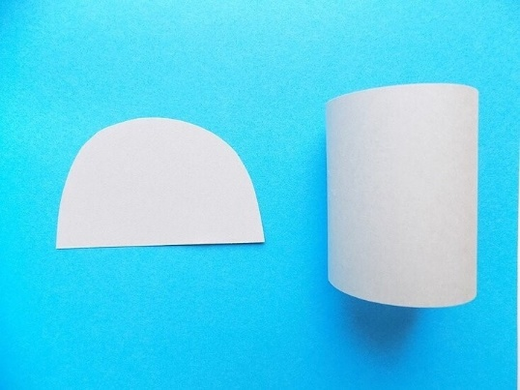
Закрепляем эти детали на голове снеговика.
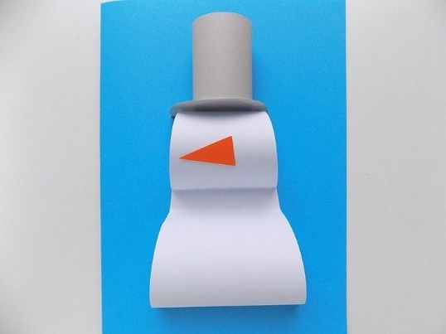
Шарфик выполним из узкой полоски красной бумаги. С одного края сделаем частые надрезы, это будет бахрома шарфика.
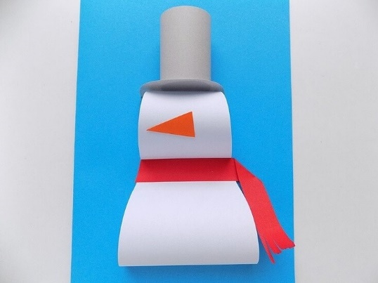
Руками снеговика станут тонкие полосочки, вырезанные из коричневой бумаги.
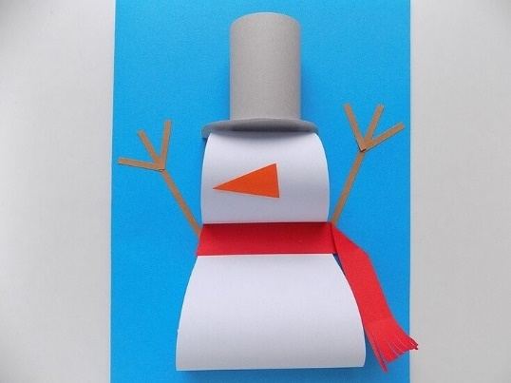
Черным фломастером рисуем глазки и пуговки.
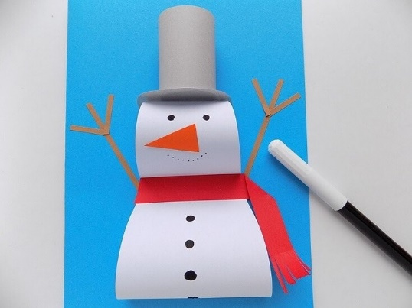
А фон открытки заполним снежинками, которые вырезаем с помощью фигурного дырокола. Такая открытка с объемным снеговиком получилась.
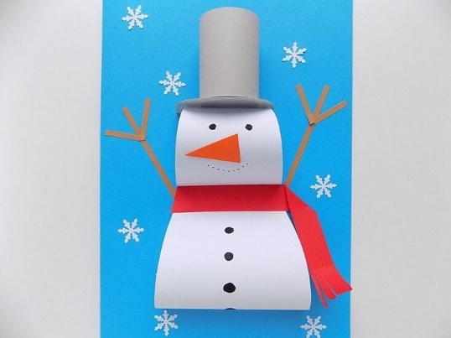
Мастер-класс: ёлочная игрушка в виде Деда Мороза
Ведущий мастер-класса: Здравствуйте друзья! Угадайте кого мы будем делать в День рождения Деда Мороза? Ну конечно же Деда мороза! Для этого нам понадобится:
- бумагу красного и белого цвета;
- картонную втулку;
- ножницы;
- небольшой белый помпон;
- клеевой пистолет;
- фломастеры черного и красного цвета;
- розовый карандаш;
- клей;
- кусочек бечевки.
Сначала сделаем основу для будущего Деда Мороза. Для этого картонную втулку требуется обернуть красной бумагой, а край подклеить.
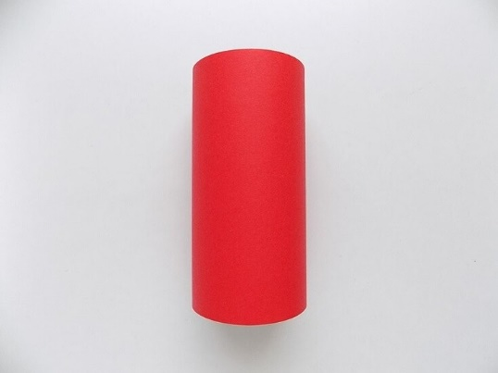
С одной стороны этой заготовки симметрично загибаем края внутрь.
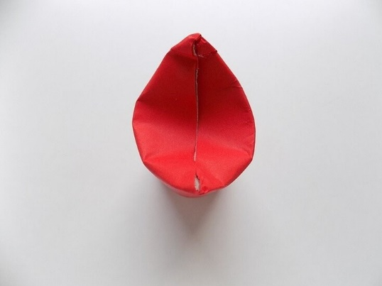
Потом склеиваем их между собой, не забывая закрепить петельку из кусочка бечевки. Для соединения используем клеевой пистолет.
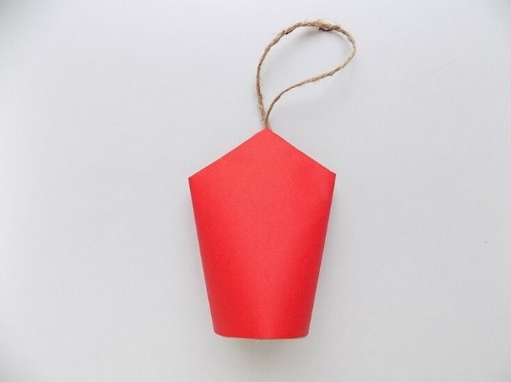
В нижней части мы сделаем ноги Деда Мороза. Для этого также выполняем сгибы внутрь, но делаем их в другом направлении. Здесь клеить не нужно, достаточно просто загнуть картонную заготовку внутрь.
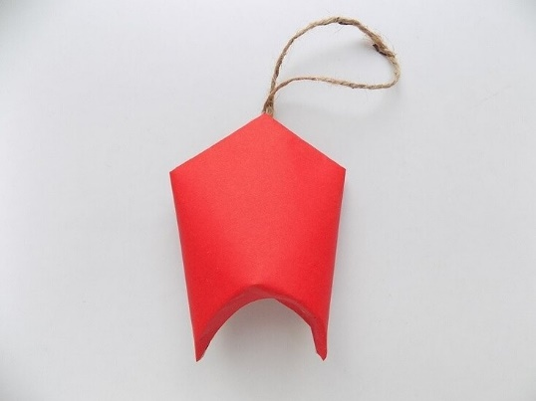
Займемся оформлением нашей новогодней игрушки на елку. От белой бумаги отрезаем небольшой треугольник и рисуем на нем лицо Деда Мороза. Используем для этого фломастеры и розовый карандаш.
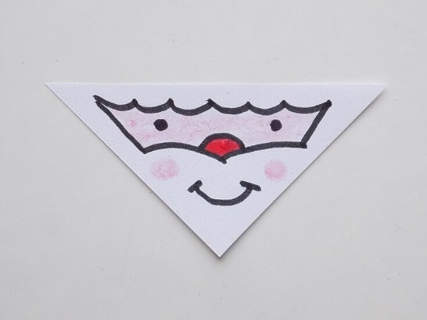
Приклеиваем этот треугольник на красную основу поделки. Это можно сделать обычным клеем.
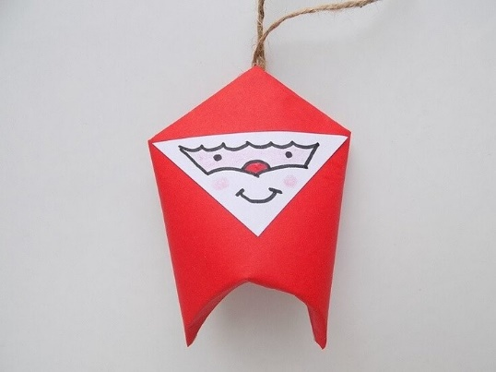
Сверху закрепляем небольшой белый помпон. Для фиксации воспользуемся клеевым пистолетом.
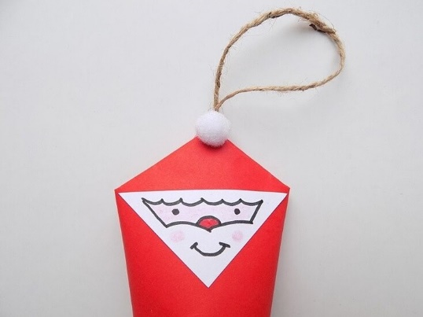
Осталось дорисовать детали, черным фломастером обозначим ноги и пояс. Такая елочная игрушка в виде Деда Мороза у нас получилась.
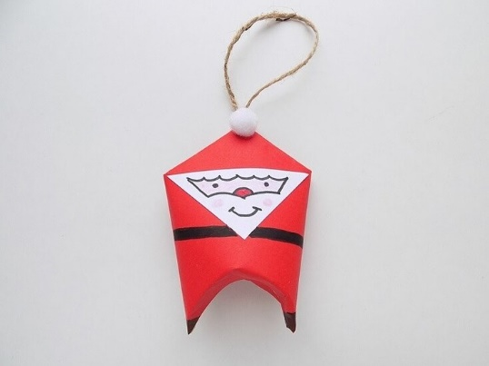
Мастер-класс: ёлка в технике квиллинг
Ведущий мастер-класса: Здравствуйте, друзья! Какой же новый год без ёлочки? Вот именно ее мы сегодня и сделаем! Для работы нам понадобится:
- полоски зеленого и коричневого цвета;
- инструмент для скручивания;
- клей ПВА;
- шаблон для квиллинга;
декоративные бусины. Практически вся елочка будет сделана из зеленых бумажных полосок. При этом все ее элементы будут одинаковыми. Берем сначала первую полоску, скручиваем ее и помещаем в углубление «20»
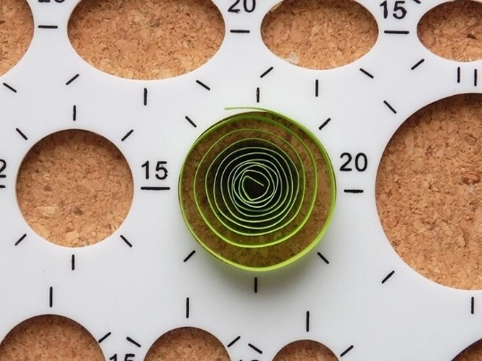
Потом достаем эту скрученную полоску, кончик ее фиксируем клеем.
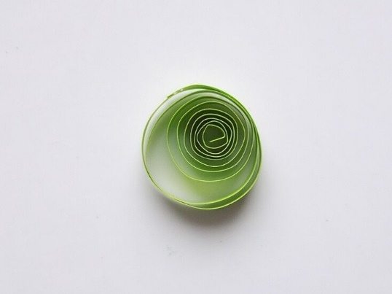
Далее придаем ей форму капельки, сдавливая пальцами, с одной стороны.
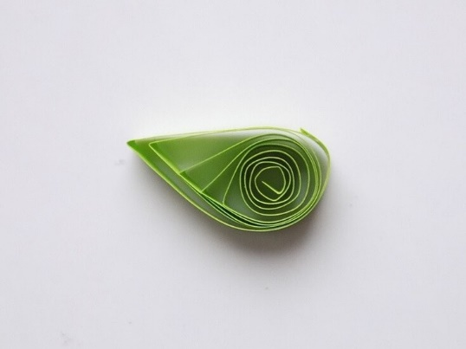
Для нашей елочки нам потребуется 10 таких зеленых заготовок.
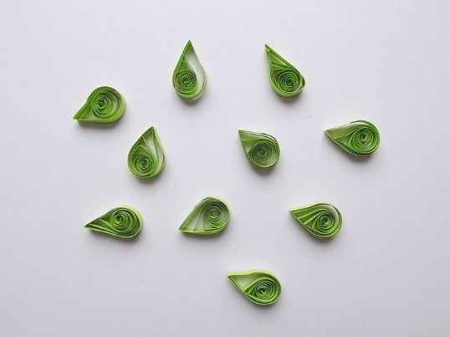
Начинаем формировать елочку. Для этого воспользуемся клеем ПВА, сначала склеиваем между собой 2 заготовки.
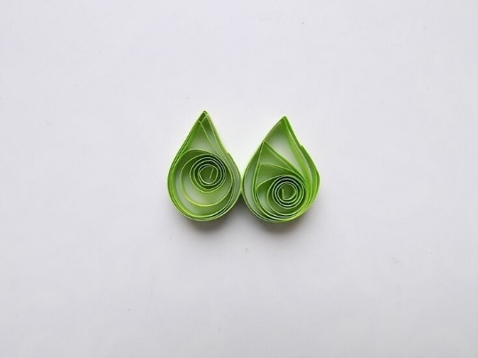
Сверху добавляем третью, так получилась верхушка елочки.
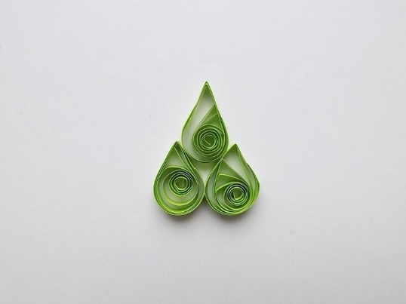
Снизу приклеиваем еще 3 элемента.
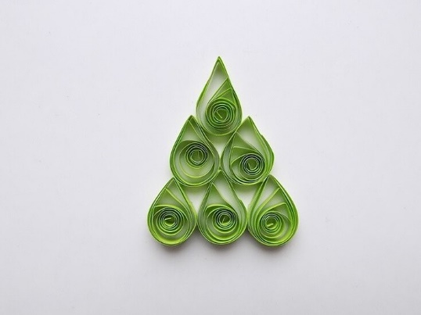
Наконец, самый нижний ряд елочки будет состоять из четырех заготовок.
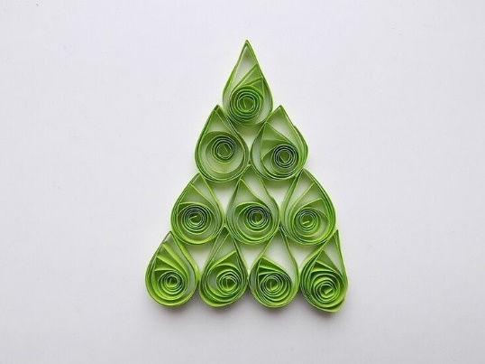
Для ствола елочки скручиваем коричневую полоску.
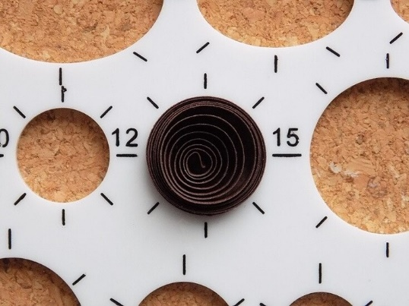
Достаем ее из углубления «15» и закрепляем край клеем.
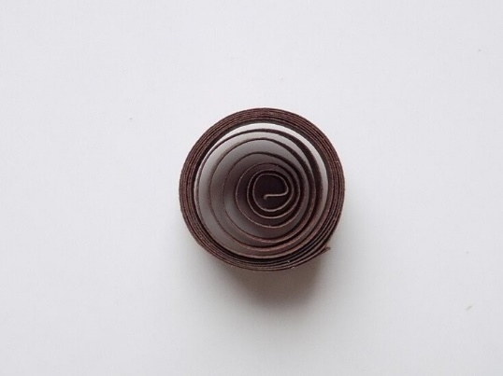
Затем придаем этой коричневой заготовке форму четырехугольника.
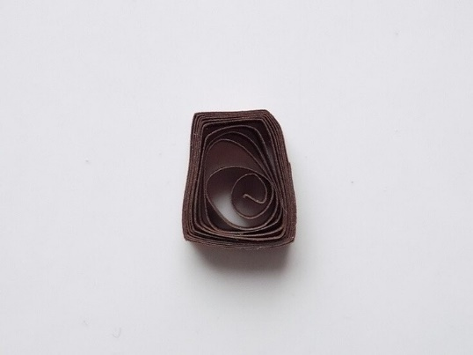
Прикрепляем ствол в нижней части поделки.
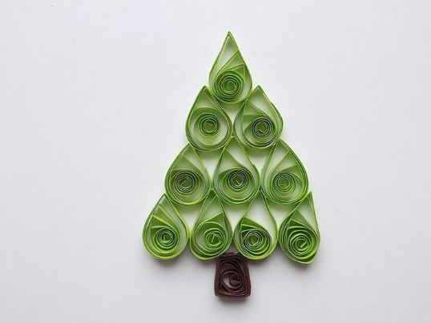
Осталось украсить нашу ажурную красавицу. Для этого мы используем декоративные полубусины на клеевой основе. Такая елочка в технике квиллинг у нас получилась.
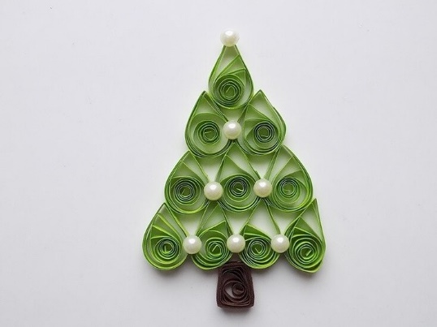
Мастер-класс: Дед Мороз из бумаги
Ведущий мастер-класса: Друзья здравствуйте! Вы не поверите, но сегодня мы с вами будем делать Деда Мороза. Его можно сделать еще на одном мастер-классе, но наш Дед мороз особенный! Нам понадобится:
- квадраты красной и белой бумаги;
- карандаш клеевой;
- фломастеры (красный и черный)
Делать такого Деда Мороз удобно из односторонней красной бумаги. Если же такой нет, можно воспользоваться заготовками красной и белой, которые нужно склеить между собой.
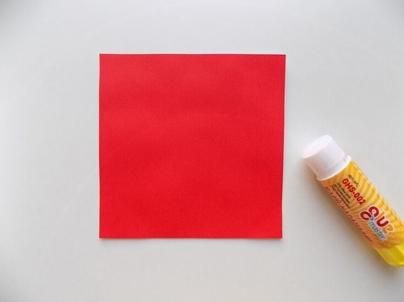
Затем получившийся двухцветный квадрат складываем по диагонали (красной стороной вверх).
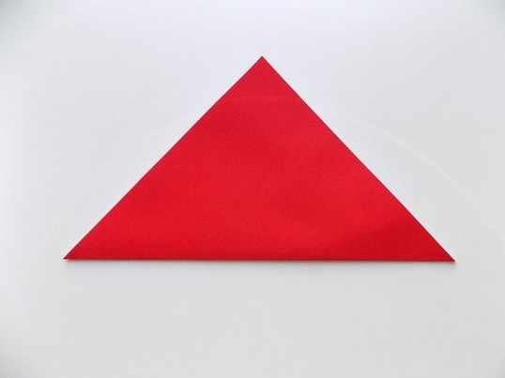
Разворачиваем его, после чего нижние части загибаем к наметившейся середине.
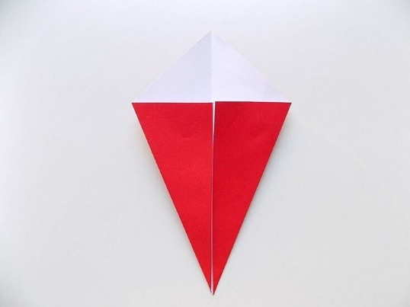
Немного повернем заготовку Деда Мороза для удобства. Затем загибаем нижний уголок к верхнему, их нужно совместить.
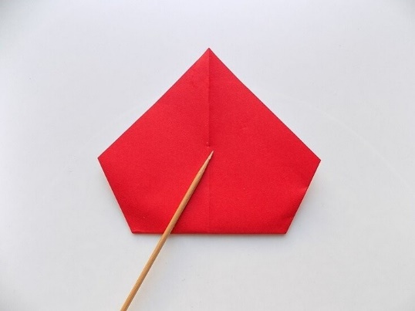
Из верхнего загнутого уголка будем делать бороду. Для этого отгибаем его вниз, но немного доходим до нижней границы поделки.
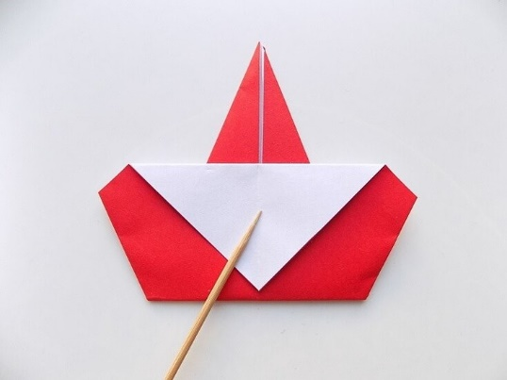
Сделаем небольшой отворот шапочки. Для этого достаточно будет выполнить узкий сгиб белой части.
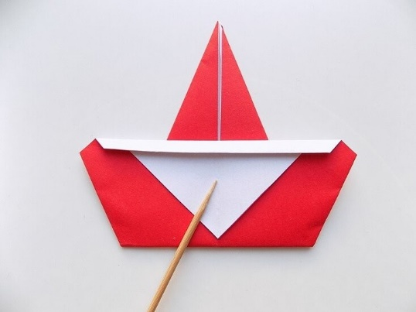
Осталось загнуть края поделки. Здесь мы ориентируемся на боковые стороны треугольной заготовки. Эти загнутые уголки можно подклеить, тогда наша поделка будет плоской. Если их оставить свободными, то Дед Мороз может стоять.
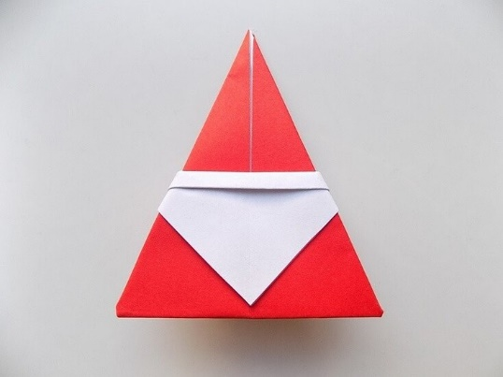
Оформим бумажного Деда Мороза. Красным фломастером нарисуем ему нос.
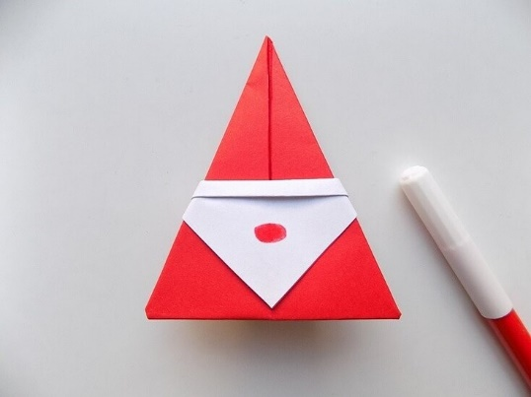
А черным фломастером обозначим маленькие глазки.
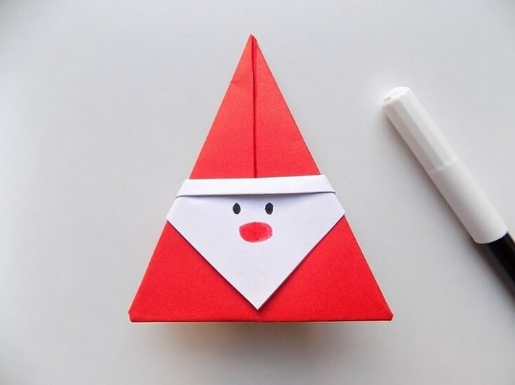
Наш Дед Мороз из бумаги готов.
Мастер-класс: снеговик из свечки
Ведущий мастер-класса:
Ребята, здравствуйте! Что любят делать дети зимой? Правильно снеговиков. И мы с вами обязательно сегодня сделаем каждый своего снеговика.
И для работы мы возьмем:
- светодиодную свечу;
- блестящий фоамиран (зеленый и красный);
- ножницы;
- пару декоративных глаз;
- клеевой пистолет;
- золотистую тесьму;
- перманентный черный маркер;
- красную синельную проволоку.
Лицом нашего снеговика будет светодиодная свеча. При этом горящий ее элемент станет носом-морковкой. Но начнем мы с создания головного убора для снеговика. Из красного блестящего фоамирана вырезаем основу для шапочки.
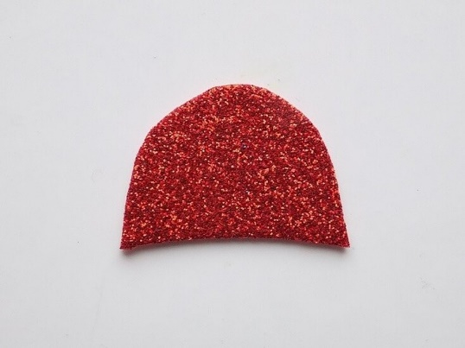
Потом из зеленого фоамирана вырезаем детали для оформления шапочки и приклеиваем их на красную основу.
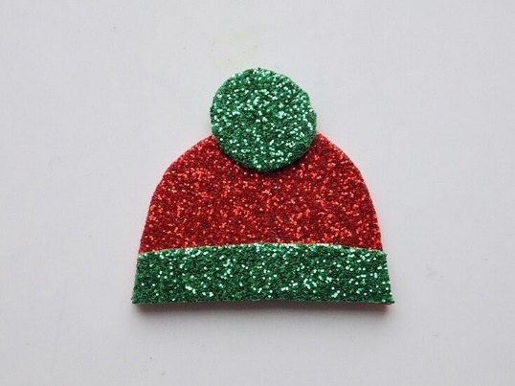
Закрепляем эту шапочку в верхней части свечи.
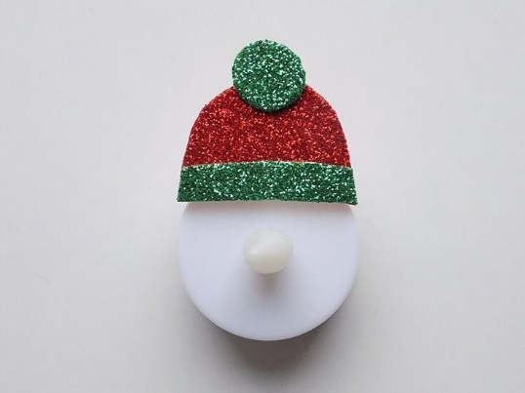
Чтобы эта поделка стала елочной игрушкой, из золотистой тесьмы делаем петельку и закрепляем ее горячим клеем с обратной стороны шапочки.
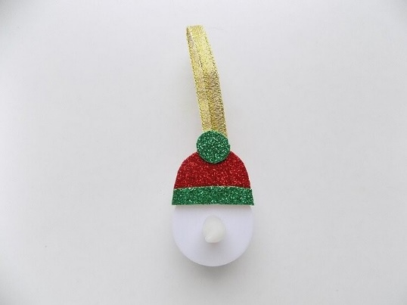
Из красной синельной проволоки будем делать шарфик снеговику. Но сначала закрепим эту проволоку вокруг свечи.
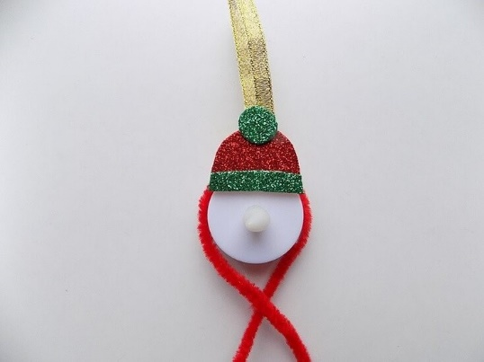
Затем скручиваем ее в нижней части, а из кончиков формируем бантик.
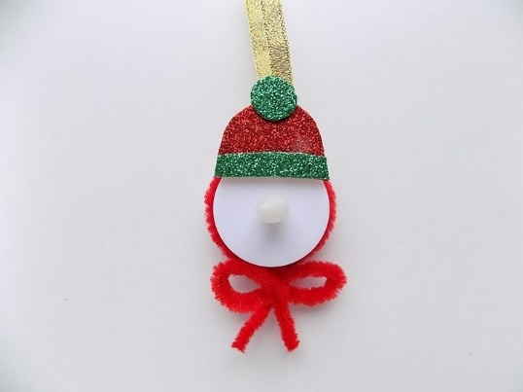
Осталось сделать лицо снеговику. Сначала фиксируем декоративные глазки с подвижными зрачками.
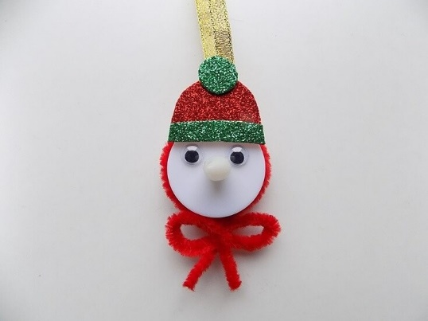
Потом перманентным маркером рисуем рот.
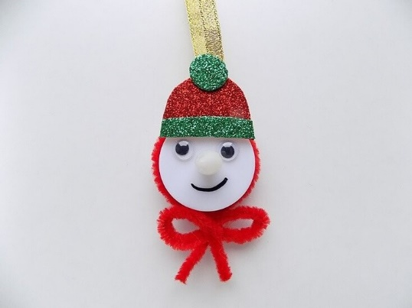
Включаем свечу. Наш забавный снеговик готов, чтобы украсить новогоднюю елку.
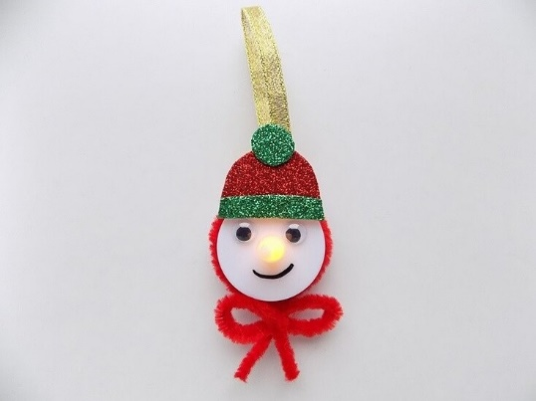
Ведущий: Ну что ребята вам понравилось, как мы отпраздновали День рождения Деда Мороза? Ну тогда с праздником вас!
© Материал из Справочной системы «Культура»
https://vip-cult.dev.ss.aservices.tech
Дата копирования: 27.09.2023

